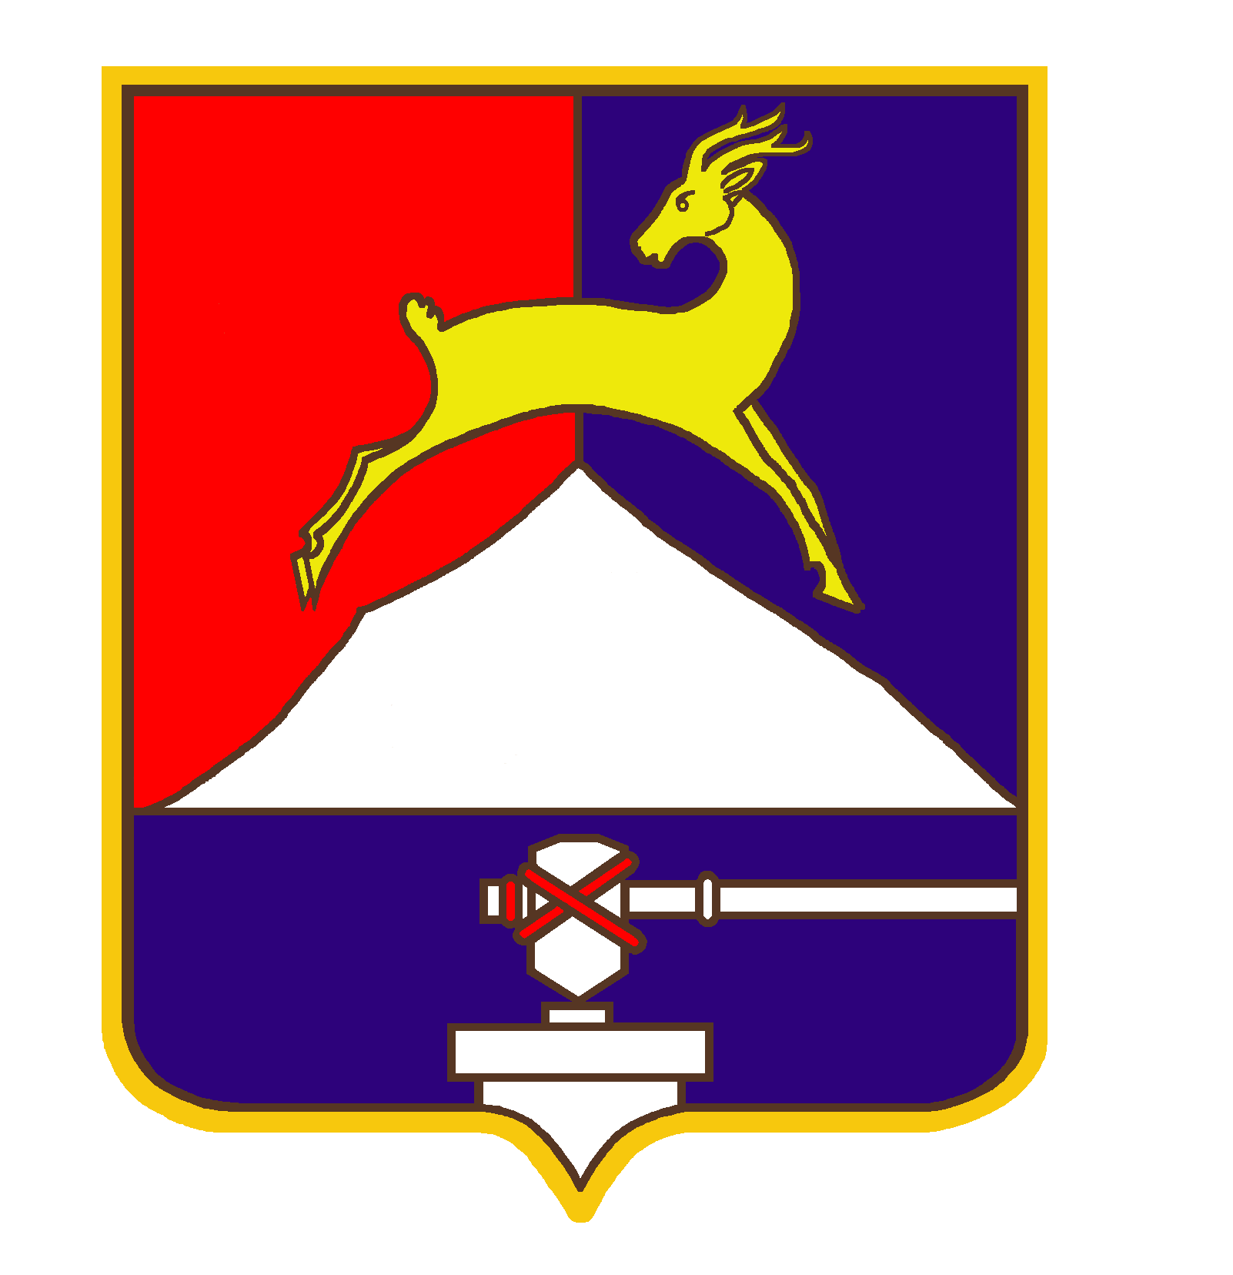
СОБРАНИЕ ДЕПУТАТОВ

УСТЬ-КАТАВСКОГО ГОРОДСКОГО ОКРУГА
ЧЕЛЯБИНСКОЙ ОБЛАСТИ

Третье заседание
РЕШЕНИЕ

от 24.02.2021 № 12 г. Усть-Катав

О внесении изменений в решение Собрания депутатов Усть-Катавского городского округа от 09.06.2010 №117 «Об утверждении Положения о Молодёжной палате Усть-Катавского городского округа»

В соответствии с Федеральным законом от 06.10.2003 №131-Ф3 «Об общих принципах организации местного самоуправления в Российской Федерации», руководствуясь Уставом Усть-Катавского городского округа, Собрание депутатов
РЕШАЕТ:

1. Внести изменения в решение от 09.06.2010 № 117 «Об утверждении Положения о Молодёжной палате Усть-Катавского городского округа», изложив Приложение в новой редакции (прилагается).
2. Решения Собрания депутатов Усть-Катавского городского округа от 03.11.2010 № 205 «О внесении изменений в Положение о Молодежной палате Усть-Катавского городского округа, утвержденное решением Собрания депутатов Усть-Ктавского городского округа от 09.06.2010 № 117», от 28.09.2012 № 155 «О внесении изменений в Положение о Молодежной палате при Собрании депутатов Усть-Катавского городского округа, утвержденное решением Собрания депутатов Усть-Катавского городского округа от 09.06.2010 № 117», от 27.09.2013 № 124 «О внесении изменений в Положение о Молодежной палате Собрании депутатов Усть-Катавского городского округа, утвержденное решением Собрания депутатов Усть-Катавского городского округа от 09.06.2010 № 117» считать утратившими силу.

3. Настоящее решение обнародовать на информационном стенде в здании администрации Усть-Катавского городского округа и разместить на официальном сайте администрации Усть-Катавского городского округа www.ukgo.su.
4. Контроль за исполнением данного решения возложить на председателя комиссии по социальной политике Зиннатулину Г.А.

Председатель Собрания депутатов
Усть-Катавского городского округа С.Н. Пульдяев

Глава Усть-Катавского

городского округа С.Д.Семков

Приложение
к решению Собрания депутатов
Усть-Катавского городского округа
09.6.2010 №117 в редакции решения Собрания депутатов Усть-Катавского городского округа от 24.02.2021 № 12

Положение
о Молодёжной палате при Собрании депутатов
Усть-Катавского городского округа

I. Общие положения
1.1. Молодёжная палата при Собрании депутатов Усть-Катавского городского округа (далее именуется - Молодёжная палата) - самостоятельный, коллегиальный, совещательный и консультативный орган, осуществляющий свою деятельность на общественных началах.
1.2. Деятельность Молодёжной палаты осуществляется в соответствии с Конституцией Российской Федерации, федеральными законами, иными нормативными правовыми актами Российской Федерации, Челябинской области, Уставом Усть-Катавского городского округа, настоящим Положением о Молодёжной палате при Собрании депутатов Усть-Катавского городского округа ( далее – Положение) и Регламентом Молодёжной палаты, принимаемом на заседании Молодёжной палаты.
1.3. Координацию деятельности Молодёжной палаты осуществляет постоянная комиссия Собрания депутатов Усть-Катавского городского округа по социальной политике.
1.4. Деятельность Молодёжной палаты основывается на принципах законности, добровольности, коллегиальности, гласности, равноправия всех ее членов.
1.5. Органы местного самоуправления и муниципальные учреждения содействуют деятельности Молодёжной палаты при осуществлении ими своих полномочий в рамках соответствующей компетенции.
1.6. Молодёжная палата имеет официальную символику и необходимые для осуществления своей деятельности бланки со своим наименованием, выдаёт своим членам удостоверения Молодёжной палаты.

II. Основные цели и задачи Молодёжной палаты

2.1. Основными целями Молодёжной палаты являются:
1)содействие деятельности Собрания депутатов Усть-Катавского городского округа в законодательном регулировании прав и законных интересов молодёжи;
2)содействие в развитии молодежного добровольческого движения на территории Усть-Катавского городского округа
3)участие молодёжи в общественной и политической жизни Усть-Катавского городского округа;
4)развитие активной гражданской позиции среди молодёжи Усть-Катавского городского округа и привлечение её к парламентской деятельности;
5)поддержка социальной активности молодёжи;
6)выявление проблем молодёжи и молодёжных общественных организаций Усть-Катавского городского округа, разработка решений выявленных проблем.
2.2. Для реализации целей, предусмотренных пунктом 2.1. настоящего Положения, Молодёжная палата осуществляет следующие задачи:
1)разрабатывает предложения по совершенствованию нормативно-правовых актов муниципального образования, затрагивающих права и законные интересы молодёжи;
2)разрабатывает молодёжные программы, способствующие повышению общественной активности молодёжи;
3)оказывает содействие в реализации решений, принимаемых Собранием депутатов Усть-Катавского городского округа, а также программ в области молодёжной политики, работая совместно с депутатами, постоянными комиссиями Собрания депутатов Усть-Катавского городского округа и администрацией Усть-Катавского городского округа;
4)осуществляет мониторинг потребностей молодёжи, консультативную деятельность в сфере молодёжной политики на территории Усть-Катавского городского округа, анализирует проблемы в молодёжной среде;
5)совместно с органами местного самоуправления Усть-Катавского городского округа формирует кадровый актив для работы в представительных и исполнительных органах власти;
6)взаимодействует со школьными советами, молодёжными организациями, общественными объединениями молодёжи, профсоюзными организациями на территории Челябинской области.

III. Состав и порядок формирования Молодёжной палаты

3.1. Формирование Молодёжной палаты осуществляется в соответствии с настоящим Положением и основывается на принципах добровольности, а также равенства ее членов. Членами Молодёжной палаты могут быть граждане Российской Федерации в возрасте от 15 до 35 лет включительно, зарегистрированные на территории Усть-Катавского городского округа.
3.2. В состав Молодежной палаты могут входить по прямому делегированию:
1)от Собрания депутатов Усть-Катавского городского округа по решению Председателя Собрания депутатов Усть-Катавского городского округа - один представитель;
2)от общеобразовательных учебных заведений Усть-Катавского городского округа - по одному представителю от учебного заведения;
3)от профсоюзов Усть-Катавского городского округа, в компетенцию которых входит сфера молодёжной политики - один представитель;
4)от молодежного печатного издания - один представитель;
5)от студенческих объединений в государственных учреждениях высшего профессионального образования - по одному представителю от учебного заведения;
6)от учебных заведений среднего профессионального образования - по одному представителю от учебного заведения;
7)от молодёжных объединений Усть-Катавского городского округа - по одному представителю от каждого;
8)самовыдвиженец в возрасте от 16 до 35 лет - не более двух кандидатов.
3.3. Руководящие органы иных общественных объединений вправе обратиться в Молодёжную палату и в постоянную комиссию Собрания депутатов Усть-Катавского городского округа по социальной политике о включении своего представителя в состав Молодёжной палаты.
3.4. Число членов Молодёжной палаты составляет 20 человек.
3.5. Для представителей, входящих в состав Молодёжной палаты по прямому делегированию и по ходатайству, необходимо представить в постоянную комиссию Собрания депутатов Усть-Катавского городского округа по социальной политике следующие документы:
1)решение руководителя или полномочного органа о направлении их для включения в состав Молодёжной палаты;
2)анкету кандидата в Молодёжную палату установленной формы (Приложение 1 к Положению)
3)согласие на обработку персональных данных (Приложение 2 к Положению).
3.6. Самовыдвиженцам необходимо представить в постоянную комиссию Собрания депутатов Усть-Катавского городского округа по социальной политике следующие документы:
1)личное заявление;
2)анкету кандидата в Молодёжную палату установленной формы (Приложение 1 к Положению)
2)согласие на обработку персональных данных (Приложение 2 к Положению).
3.7. Решение о включении представителей в состав Молодёжной палаты принимается на заседании Молодёжной палаты по представлению постоянной комиссии Собрания депутатов Усть-Катавского городского округа по социальной политике.
3.8. Срок действий полномочий членов Молодежной палаты составляет два года со дня избрания их в состав Молодёжной палаты.
3.9. Полномочия члена Молодёжной палаты могут быть прекращены досрочно по инициативе:
1)члена Молодёжной палаты на основании личного письменного заявления о досрочном прекращении полномочий;
2)руководящего органа общественного объединения, образовательного учреждения, организации в отношении своего представителя. В этом случае, в течение 10 дней до очередного заседания орган, направивший своего представителя в Молодёжную палату, уведомляет Председателя Молодёжной палаты об отзыве своего представителя.
3.10. Ротация состава членов действующей Молодёжной палаты осуществляется по мере необходимости в течение срока полномочий в порядке, установленном пунктами 3.5., 3.6., 3.7. настоящего Положения.
3.11. В Молодёжной палате не могут быть представлены общественные объединения, действия которых направлены на осуществление экстремистской деятельности - разжигание социальной, расовой, национальной и религиозной розни.

IV. Организация работы Молодёжной палаты

4.1. Очередные заседания Молодёжной палаты проводятся один раз в два месяца. В случае необходимости могут проводиться внеочередные заседания Молодёжной палаты.
4.2. На заседаниях Молодёжной палаты могут присутствовать специалисты Собрания депутатов, депутаты Собрания депутатов Усть-Катавского городского округа, представители администрации городского округа, другие заинтересованные лица.
4.3. Заседание Молодёжной палаты считается правомочным, если на нем присутствует не менее половины от общего числа членов Молодёжной палаты.
4.4. Молодёжная палата по направлениям своей деятельности разрабатывает и принимает рекомендации в сфере молодёжной политики, принимает решения по организационным вопросам своей деятельности.
4.5. Решения Молодёжной палаты считаются принятыми, если за них проголосовало более половины от общего числа членов Молодёжной палаты.
4.6. Молодёжную палату возглавляет Председатель, который избирается на первом собрании Молодёжной палаты из числа членов Молодёжной палаты по представлению председателя постоянной комиссии Собрания депутатов по социальной политике по согласованию с Собранием депутатов.
4.7. Председатель Молодёжной палаты:
1) проводит заседания Молодёжной палаты;
2)координирует работу Молодёжной палаты;
3)осуществляет взаимодействие Молодежной палаты с Собранием депутатов Усть-Катавского городского округа;
4) представляет Молодежную палату при работе с органами местного самоуправления и органами государственной власти;
5)представляет Молодёжную палату Усть-Катавского городского округа в Общественной Молодёжной палате при Законодательном Собрании Челябинской области;
6)осуществляет иные полномочия в соответствии с настоящими Положением и Регламентом Молодежной палаты.
4.8. Заместитель председателя Молодёжной палаты:
1)по поручению председателя Молодёжной палаты ведет заседания Молодёжной палаты;
2)замещает председателя Молодёжной палаты в его отсутствие;
3)в пределах своих полномочий координирует деятельность комиссий Молодёжной палаты;
4)осуществляет иные полномочия в соответствии с настоящими Положением и Регламентом Молодежной палаты.
4.9. Секретарь Молодёжной палаты:

1)организует и координирует работу Молодёжной палаты;
2)осуществляет взаимодействие Молодёжной палаты с Собранием депутатов Усть-Катавского городского округа
3)осуществляет делопроизводство Молодёжной палаты.
4.10. Молодёжная палата из числа своих членов вправе образовывать комиссии по направлениям деятельности, согласно Регламенту Молодёжной палаты. Комиссии Молодёжной палаты подготавливают проекты рекомендаций по направлениям своей деятельности для рассмотрения их на заседаниях Молодёжной палаты.
4.11. Молодёжная палата в целях регулирования в целях регулирования своей деятельности утверждает Регламент Молодёжной палаты.
4.12. Информационное, материально-техническое, транспортное обеспечение деятельности Молодёжной палаты осуществляет Собрание депутатов Усть-Катавского городского округа.
4.13. Освещение деятельности Молодёжной палаты в печатных изданиях осуществляется по согласованию с Собранием депутатов Усть-Катавского городского округа.
4.14. Внесение изменений в настоящее Положение осуществляется в том же порядке, как и его принятие.

V. Комиссии Молодёжной палаты
5.1. Основными рабочими органами Молодёжной палаты являются комиссии. Порядок формирования, деятельность и компетенция, устанавливается Регламентом Молодёжной палаты.
5.2. Комиссии Молодёжной палаты по направлениям своей деятельности обеспечивают реализацию целей и задач Молодёжной палаты, осуществляют предварительную подготовку предложений по вопросам регулирования и реализации прав и законных интересов молодежи.
5.3. Состав комиссии формируется на добровольной основе из числа не менее трех членов Молодёжной палаты.
5.4. Руководство и организацию работы комиссий Молодёжной палаты осуществляют председатели комиссий, избираемых на заседании Молодёжной палаты.
5.5. Заседание комиссии считается правомочным, если в нем принимают участие более половины от общего числа членов комиссии. В случае невозможности члена комиссии присутствовать на заседании, он может направить в комиссию свои предложения и замечания по существу рассматриваемых вопросов.

VI. Полномочия Молодёжной палаты

6.1. Решения Молодёжной палаты носят рекомендательный характер и принимаются большинством голосов при соблюдении правил, установленных пунктом 4.5. настоящего положения. Решения доводятся до сведения Собрания депутатов Усть-Катавского городского округа, главы Усть-Катавского городского округа, жителей Усть-Катавского городского округа.
6.2. Члены Молодёжной палаты для реализации поставленных целей и задач имеют право:
1)в лице своих представителей, по согласованию с Собранием депутатов, принимать участие в работе постоянных комиссий Собрания депутатов, вносить предложения по проектам в рамках своей компетенции;
2)проводить «круглые столы», семинары, конференции, встречи по актуальным молодёжным проблемам;
3)осуществлять социологические исследования;
4)осуществлять мониторинг проблем молодёжи с последующим анализом и предложением пути их решений;
5)обращаться за информацией в органы местного самоуправления;
6)организовывать и принимать участие в молодёжных мероприятиях;
7)предоставлять информацию о своей деятельности;
8)осуществлять иные действия, направленные на реализацию целей Молодёжной палаты в пределах своей компетенции.
6.3. Члены Молодёжной палаты обязаны:
1)присутствовать на заседаниях Молодёжной палаты;
2)выполнять поручения, возложенные на них Молодёжной палатой;
3)присутствовать на мероприятиях, организованных Молодёжной палатой.

Приложение 1
к Положению о Молодёжной палате при Собрании депутатов Усть-Катавского городского округа, утвержденному
Решением Собрания депутатов
Усть-Катавского городского округа
от 09.06.2010 № 117
(в редакции решения № 12 от 24.02.2021г.)
АНКЕТА
кандидата в члены Молодёжной палаты
при Собрании депутатов Усть-Катавского городского округа
Челябинской области

1. Дата заполнения: _____________________________________________________
2. Биографические данные:
1) Фамилия, имя, отчество: _______________________________________________
2) Дата рождения: ______________________________________________________
3) Место регистрации: ___________________________________________________
4) Семейное положение: _________________________________________________
3. Рекомендации (указать учреждение или физическое лицо, которое Вас
рекомендует): __________________________________________________________________
__________________________________________________________________
4. В каких проектах для молодежи, молодежных лидеров, других общественных
молодежных проектах Вы принимали участие: ____________________________________________________________________________________________________________________________________
5. Как Вы узнали о Молодежной палате при Собрании депутатов Усть-Катавского городского округа Челябинской области: ____________________________________________________________________________________________________________________________________
6. Информация о профессиональной деятельности:
1) Место учебы: ________________________________________________________
2) Место работы, должность ______________________________________________
3) Профессиональные достижения (полученные гранты, премии, реализованные проекты, другие поощрения):
____________________________________________________________________________________________________________________________________
7. Информация о политической и общественной деятельности:
1) Являетесь ли Вы членом политической партии, если да, то какой
__________________________________________________________________
__________________________________________________________________
2) Являетесь ли Вы членом общественного объединения, если да, то какого:
__________________________________________________________________
_________________________________________________________________
3) Участвовали ли Вы в выборах различного уровня власти, если да, то когда
и какого уровня: ______________________________________________________________________________________________________________________________________________________________________________________________________
8. Индивидуальные комментарии:
1) Какую работу начнете в первую очередь, став членом Молодежной палаты при Собрании депутатов Усть-Катавского городского округа Челябинской области: __________________________________________________________________
__________________________________________________________________
2) Как Вы считаете, какую роль может сыграть работа в Молодежной палате при Собрании депутатов Усть-Катавского городского округа Челябинской области в Вашей дальнейшей профессиональной и/или общественной жизни?
_________________________________________________________________
__________________________________________________________________
9. Контактная информация:

1) Адрес: ______________________________________________________________
2) Телефоны/факс: ______________________________________________________________
3) E-mail: ______________________________________________________________
4) Сайт в интернете: ______________________________________________________________

Всё, что указано в этом документе соответствует действительности. Я не возражаю против проверки представленных мною сведений и согласен ответить на дополнительные вопросы, возникшие при этом.
_____________ __________________ __________________
(дата) (Ф.И.О.) (подпись)

Приложение 2
к Положению о Молодёжной палате при Собрании депутатов
Усть-Катавского городского округа, утвержденному
Решением Собрания депутатов
Усть-Катавского городского округа
от 09.06.2010 № 117
(в редакции решения № 12 от 24. 02.2021г.)

СОГЛАСИЕ
На обработку персональных данных

Я,___________________________________________________________________
(фамилия, имя, отчество)
проживающий (ая) по адресу:
____________________________________________________________________
____________________________________________________________________
основной документ, удостоверяющий личность:
____________________________________________________________________
____________________________________________________________________
(номер, сведения о дате выдачи указанного документа и выдавшем его органе)
именуемый (ая) в дальнейшем «Субъект», даю согласие Молодёжной палате при Собрании депутатов Усть-Катавского городского округа, расположенному по адресу: 456043 Челябинская область, г. Усть-Катав, ул. Ленина, дом 47а, именуемому в дальнейшем «Оператор», на обработку персональных данных на следующих условиях:

- Субъект даёт согласие на обработку Оператором своих персональных данных, то есть совершение, в том числе следующих действий: сбор, систематизацию, накопление, хранение, уточнение, использование, распространение, обезличивание, блокирование, уничтожение.

- Оператор обязуется использовать данные Субъекта в целях осуществления деятельности Субъекта в парламентском формировании «Молодёжная палата при Собрании депутатов Усть-Катавского городского округа».

- Перечень персональных данных, передаваемых Оператору на обработку: паспортные данные, данные ИНН, пенсионного и медицинского страхования, фамилия, имя, отчество, год, месяц, дата рождения, адрес, образование, сведения о местах учёбы и (или) работы, номер телефона.

- Субъект персональных данных по письменному запросу имеет право на получение информации, касающейся обработки его персональных данных (в соответствии с п.4ст.14 ФЗ № 152 от 27.06.2006г.).

- При поступлении Оператору письменного заявления Субъекта о прекращении действия Согласия, персональные данные уничтожаются установленным способом в течении 3-х дней с одновременным оформлением акта и уведомлением Субъекта персональных данных об их уничтожении.

- Настоящее согласие действует в течение деятельности Субъекта в Молодёжной палате при Собрании депутатов Усть-Катавского городского округа.

Субъект________________ ______________________ ____________________
(подпись) (Ф.И.О.) (дата)

